**PHÂN TÍCH SƠ ĐỒ PHÂN CẤP**

**Nhóm 2**

|  |  |
| --- | --- |
| **1910115** | **Lưu Nguyễn Vân Anh** |
| 1914899 | Trần Minh Cảnh |
| 1911147 | Đào Xuân Hải |
| 1914775 | Đinh Trọng Đạt |

1. **Sơ đồ phân cấp là gì**

* Một **sơ đồ phân cấp** là một tài nguyên đồ họa được sử dụng như một chiến lược nhận thức để giúp tổ chức và cấu trúc các mối quan hệ giữa các phần khác nhau của một hệ thống.Tổ chức sẽ phụ thuộc vào các mối quan hệ hiện có trong cấu trúc phân cấp, trong đó các mức công suất cao nhất thuộc về các phần trên của sơ đồ.
* Sơ đồ phân cấp cho phép phân rã một hệ thống nhất định theo nhiều cấp độ. Việc phân loại các tầng này được thực hiện liên quan đến giá trị của phần tử hoặc khái niệm xuất hiện trong sơ đồ, mỗi lớp có mức độ phức tạp và giá trị thấp hơn hoặc cao hơn tùy theo trường hợp. Do đó, nó cũng được coi là một công cụ xác định luồng thông tin và ý tưởng theo hướng đi xuống.
* Mô hình này giúp hiểu dễ dàng hơn hoạt động và tổ chức của cấu trúc, vì nó phản ánh mối quan hệ của sự phụ thuộc tồn tại giữa mỗi yếu tố.
* Một sơ đồ phân cấp cho phép có các chức năng rõ ràng của từng thực thể và tránh sự xâm nhập theo nghĩa đó. Đây có thể là các hình thức khác nhau,
  + theo sở thích của người dùng.
  + các đặc điểm của các định dạng khác nhau sẽ phụ thuộc vào đó là cách tốt nhất để trình bày thông tin, theo tính chất của cùng một.

1. **Cấu trúc của sơ đồ phân cấp**

* Cấu trúc của một sơ đồ phân cấp thể hiện sự sắp xếp và phụ thuộc các ý tưởng hoặc khái niệm của một hệ thống nhất định.
* Điều đó có nghĩa là, loại sơ đồ này được đặc trưng bởi thứ tự mà các yếu tố trước đây trong hệ thống các mối quan hệ của nó.
* Do đó, việc tổ chức dữ liệu được chia thành các cấp khác nhau và được đóng khung bởi các hộp có các đường kết nối, giúp thiết lập mối quan hệ giữa cái này với cái kia..
* Nói chung, loại cấu trúc này thường có hình dạng cây hình chóp hoặc theo thời gian, chẳng hạn như mối quan hệ cha / con.
* Có một số định dạng trong đó biểu đồ phân cấp có thể được biểu diễn. Trong số này, nổi bật sau đây:
  + Dọc
  + Tỷ lệ
  + Ngang
  + Thông tư

1. **Phân khúc**

* Các phân đoạn giữa sơ đồ phân cấp và mô hình dữ liệu phân cấp tương đối giống nhau. Sự khác biệt duy nhất nằm ở việc sử dụng được gán cho các phân đoạn theo hệ thống quản lý sử dụng mô hình dữ liệu phân cấp.
* Tuy nhiên, cả hai đều sử dụng các liên kết tương tự để xác định các hạn chế giữa thành phần này và thành phần khác. Theo cách tương tự, sơ đồ phân cấp sử dụng cấu trúc logic để chỉ ra các thực thể và mối quan hệ tương tác của các thành phần.
* Có ba loại phân đoạn hoặc cấp độ trong sơ đồ phân cấp:
  + Phân khúc phụ huynh:
    - Đó là chủ đề, khái niệm hoặc nhân vật chính. Nó được đặt tên theo cách này bởi vì trong hệ thống này, nó đóng vai trò là cha đẻ của các chủ đề phụ, vốn là các phân đoạn con.
    - Phân khúc cha mẹ có thể dễ dàng được xác định bởi vì nó có con cháu nằm ở cùng cấp thấp hơn.
  + Con trai phân khúc:
    - Chúng đều là các chủ đề phụ hoặc các khái niệm hỗ trợ phụ thuộc vào phân khúc cấp cao hơn, chẳng hạn như phân khúc chính.
  + Phân khúc gốc:
    - Nó là duy nhất và có thể chiếm một vị trí ở cấp trên của sơ đồ, vì nó không có phân khúc cha.

1. **Ưu nhược điểm của sơ đồ phân cấp**

* **Ưu điểm:**
  + Tạo điều kiện cho sự phân chia chức năng.
  + Không cho phép nhiễu giữa các dòng lệnh.
  + Việc xác định các mối quan hệ phân cấp được phát triển rõ ràng.
  + Tổ chức dễ thích nghi hơn và phản ứng nhanh với những thay đổi.
* **Nhược điểm:**
  + Dữ liệu hoặc thông tin liên quan có thể thiếu do sự cứng nhắc của cấu trúc của nó.
  + Nó không hiệu quả khi cần thêm kiến ​​thức ở bất kỳ cấp độ nào.
  + Cấu trúc phân cấp có thể tạo ra các khoản dự phòng.
  + Thiết kế có thể đơn điệu cho mắt.

1. **Ví dụ minh họa**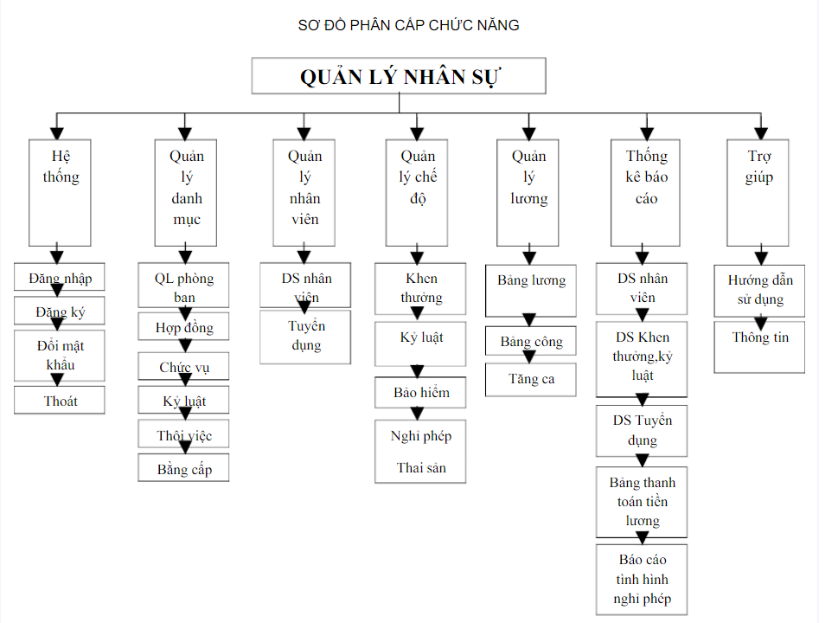
2. **Tài liệu tham khảo**

*[1] Grene, M. (1969). Hệ thống phân cấp: một từ, nhưng ¿có bao nhiêu khái niệm? Whyte, L Madrid.*

*[2] Mesarovic, M. và Macko, D. (1973). Cấu trúc phân cấp. Biên tập Alianza, Madrid.*

*[3] Saéz-Vacas, F. và Lampaya, D. (1982). Multinivélica khái niệm và quasidescomponible của hệ thống hoàn chỉnh. Ứng dụng máy tính Phút V Đại hội máy tính và tự động hóa.*

*[4] Simon, H. (1962). Các kiến ​​trúc phức tạp. Kỷ yếu Hiệp hội triết học Mỹ.*

*[5] Whyte, L. (1969). Các hệ thống phân cấp. Whyte, L Madrid.*